南通市第一初级中学教师办公桌椅采购项目附件：

（A）主要技术参数
品名 | 主要技术参数
教  师  桌  椅 | 办公桌:1,规格：W1600mm×D800mm×H765mm。  2,主桌:台面材质为符合环保等级E2级三聚氰胺免漆板，桌面厚度25mm,颜色为黄柚木木纹色;  框架采用优质宝钢0.8冷轧钢板，经酸洗化  处理，表面采用暖白色静电喷塑涂层工艺；  3,小柜: W400mm×D500mm×H600mm。  材质符合环保等级E2级为三聚氰胺免漆板，柜面厚度25mm,颜色为黄柚木木纹色,柜体为16mm,暖白色;采用优质三节抽屉导轨和正面三开锁;  4,边柜: W800mm×D400mm×H600mm。  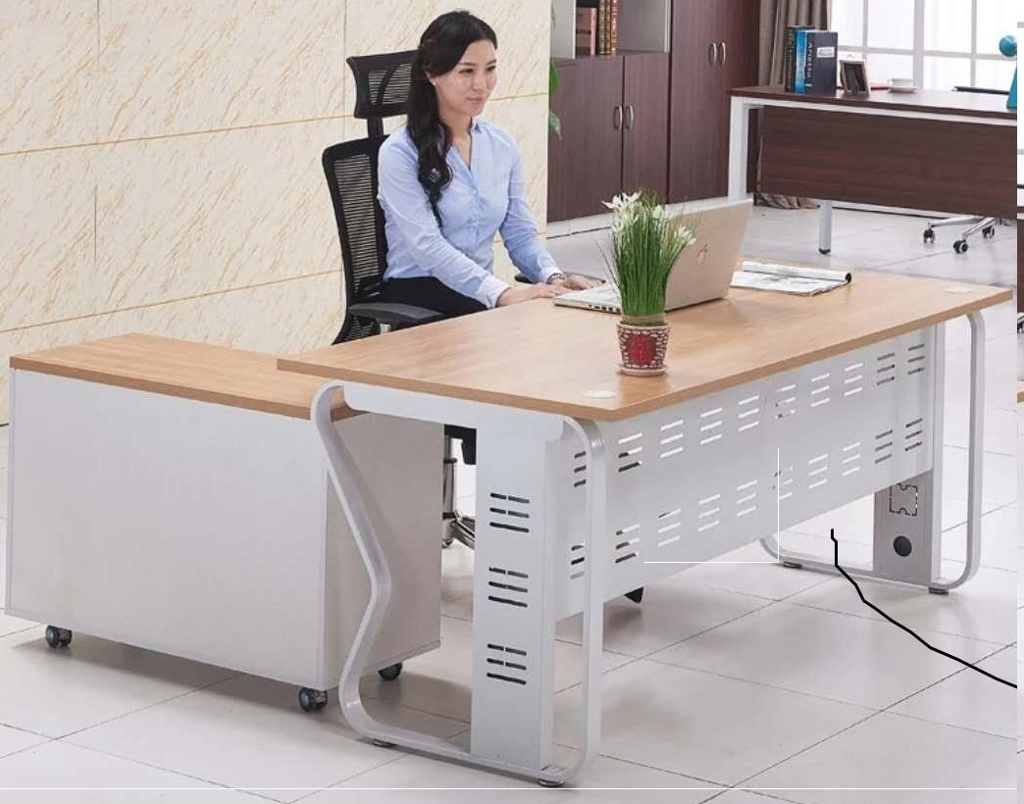  材质符合环保等级E2级为三聚氰胺免漆板，柜面厚度25mm,颜色为黄柚木木纹色,柜体为16mm,暖白色;采用优质配件及橱门锁;

品名 | 主要技术参数
教  师  桌  椅 | 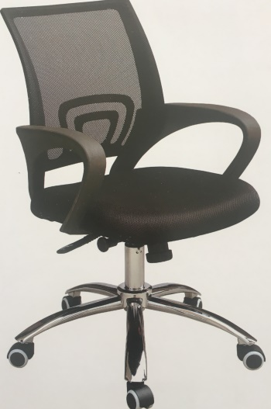  办公椅:优质电镀钢架五星脚,配尼龙双色万向轮，高密度海绵靠背配嫩绿色优质网布,坐垫配黑色网布面料`,气动升降及后倾功能;

（B）竞谈声明（样本）
南通市第一初级中学：
我单位决定参加本次公开竞谈活动，并声明：
1.我方愿意按照竞谈文件的全部要求参加竞谈；
2.我方没有为本项目提供整体设计、规范编制或者项目管理、监理、检测等服务；
3.我方完全同意放弃对招标文件有误解的辩解权利；
4.我方将按照招标文件的规定履行合同的责任和义务；
5.如我方在竞谈有效期内撤回投标，保证金将被贵方没收；
6.我方理解贵方不一定要选择最低价的投标供应商；
7.我方同意向贵方提供与招标有关的其他任何证据或资料；
8.一旦我方成交，我们同意按竞谈文件的要求与买方签定合同；
9.我方承担竞谈过程中的相关费用；
10.与本次竞谈有关的一切正式往来通讯请寄：
地址：
邮编：
电话：
传真：
投标单位法人代表签字（盖章）：
或法人代表委托人签字（盖章）：

年 月 日
（C）参加教育部门集中采购活动廉洁承诺书（样本）
一、为了保证教育部门集中采购活动的公平竞争，促进廉政建设，我公司承诺在参加政府采购活动时做到遵守法纪、法规和廉政建设各项规定，诚实守信，坚决拒绝商业贿赂，不发生如下不当行为：
（一）不向采购组织方工作人员及其家庭成员提供以下不正当利益：
1.以任何理由送给现金、有价证券、支付凭证和高档礼品；
2.报销或支付应由其个人负担的费用；
3.宴请或邀请去营业性娱乐场所活动；
4.其它行贿及提供不正当利益的行为。
（二）不和他人串通竞谈，或者利用不正当手段谋求中标。
（三）违反法律、法规和廉政规定，影响工程质量和供应质量的。
二、我公司如实施了上述行为之一，自愿接受政府采购部门根据《政府采购法》及其相关法规和《南通市市场廉政准入暂行规定》(通纪发〔2005〕28号)给予的如下处罚：
1.参加采购的成交无效；
2.处以采购金额千分之五以上千分之十以下的罚款；
3.采购中心对不良行为予以记录并公告；
4.半年至三年内禁止参加教育部门集中采购活动；
5.情节严重的，报请有关部门依法追究相关责任。

承 诺 人：
承诺单位：
年 月 日
（D）法人代表授权书
南通市第一初级中学：
兹委托 参加贵单位组织的 竞谈活动(项目编号： )，全权代表我单位处理有关事宜。
全权代表情况：
姓名： 性别： 年龄： 职务：
身份证号码：
详细通讯地址：
电话： 传真：
邮政编码：
单位名称（公章） 法定代表人（签字）
年 月 日 年 月 日
（说明：法定代表人参加竞谈，不用此委托书）

（E）南通市教育部门集中采购供应商报名声明函
南通市第一初级中学：
经认真对照你校发布的《南通市 公告》〔项目编号: 〕中有关资格要求，我公司完全符合资格要求，决定参与该项目的报名。我公司对提供的相关资格要求材料的真实性、完整性承担相应的法律责任。
不管在何时、以何种方式发现我公司不符合招标公告中资格要求的，不管我公司无意或故意参与报名，所产生的一切后果，均由我公司自行承担。已领取相关文件的，接受按竞谈文件中有关条款的处理，并承诺放弃申诉的权利。
特此出具声明函！
授权的项目负责人（签字）：
联系固话： 联系手机：
法定代表人(签字)： 联系电话：
供应商名称（盖公章）：
年 月 日

（F）报价单（单独密封）
报价单填写说明：
报价必须填写小写和大写，且大小写必须一致。若出现大小写不一致，评审组将以大写为准。报价单须法人代表或委托代理人签名，并加盖单位公章。
报价单
南通市第一初级中学：
我公司的报价如下：
序号 | 品名 | 数量 | 单价（元） | 总价（元）
1 | 教师办公桌 | 18张
2 | 教师办公椅 | 18张
总价 | ￥____________元（小写） |  | _______________圆整（大写）

公司名称（公章）：

法人代表或委托代理人（签名）

年 月

